ACCESS CONTROL VULNERABILITIES
Title:
Date: YYYY-MM-DD
Goal:
(Mục tiêu lab / cái bạn muốn chứng minh)
Target / Asset:
(Host, URL, endpoint, parameter, version, environment)
Setup / Environment:
(Browser, proxy, auth, special config, account used)
Commands / Requests used:
- Command 1 (curl / browser URL / sqlmap command...)
- Command 2
Steps (concise, numbered):
- Bước 1 — làm gì.
- Bước 2 — làm gì.
- Bước 3 — kết quả quan sát.
Observation / Evidence:
- Kết quả thấy trong response / DOM / console.
- Attach: screenshot filenames, saved request files (req.txt), response snippet (redact if needed).
PoC (short):
(Short reproducible input or URL — giữ an toàn, có thể obfuscate payload)
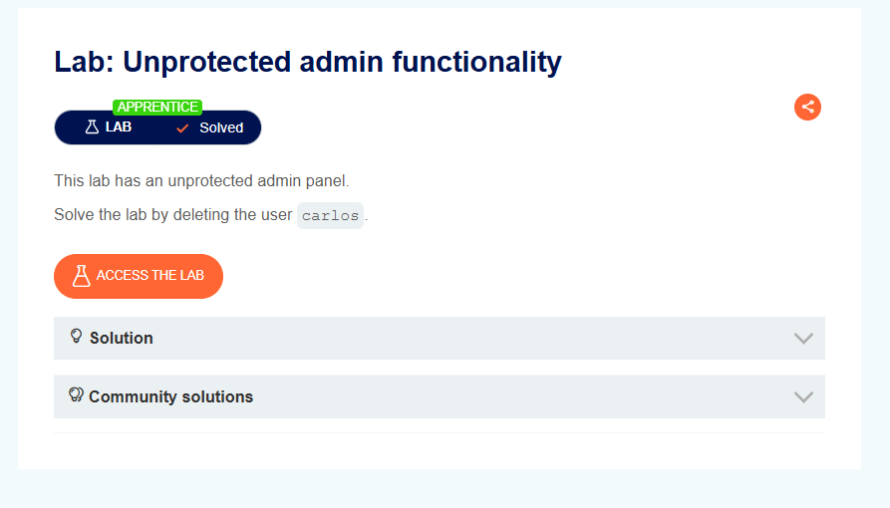
Title: Unprotected admin functionality
Date: 12/10/2025
Goal:
Xóa được user carlos
Target / Asset:
https://0aca00e403bf6b9d80e63afa008a009d.web-security-academy.net/
Setup / Environment:
BurpSuite
Commands / Requests used:
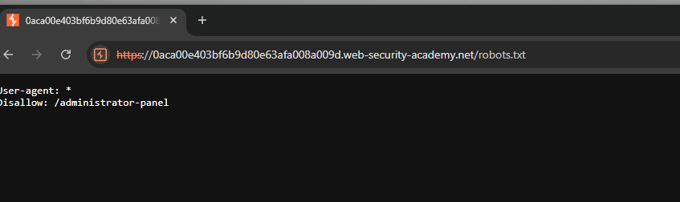
Steps (concise, numbered):
Bước 1 — Ta vào file robots.txt phát hiện /administrator-panel và tiến hành xóa carlos
Bước 2 — kết quả quan sát.
Observation / Evidence:
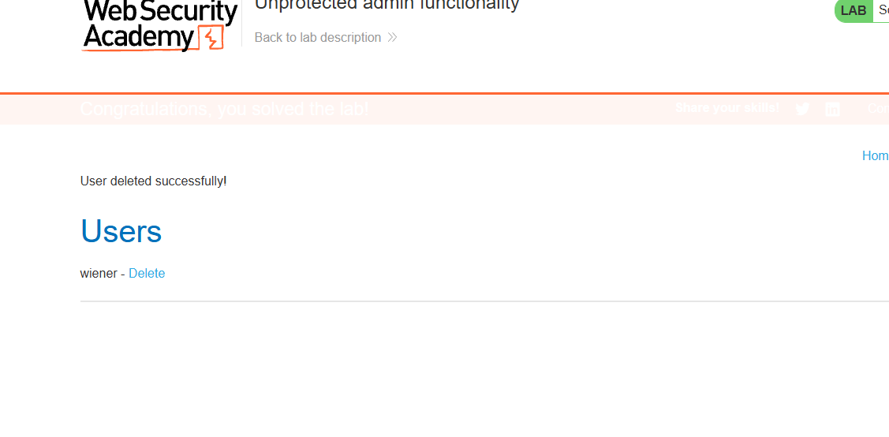
PoC (short): https://0aca00e403bf6b9d80e63afa008a009d.web-security-academy.net/robots.txt
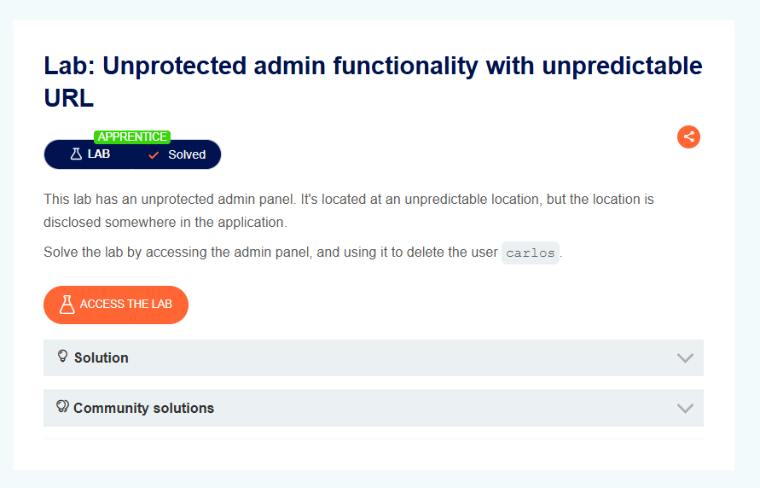
Title: Unprotected admin functionality with unpredictable URL
Date: 12/10/2025
Goal:
Xóa được user carlos
Target / Asset:
https://0aa4001603ac13ae81e77552009e001f.web-security-academy.net/
Setup / Environment:
BurpSuite
Commands / Requests used:
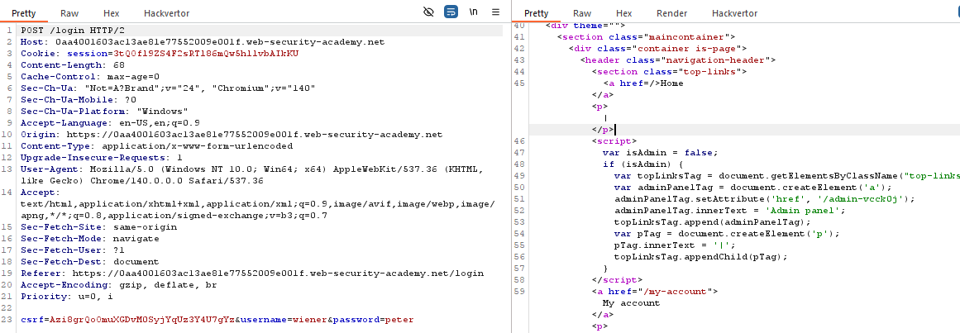Steps (concise, numbered):
Bước 1 — Phát hiện trong gói tin POST login có đường dẫn admin tiến hành truy cập và xóa user admin
Bước 3 — kết quả quan sát.
Observation / Evidence:
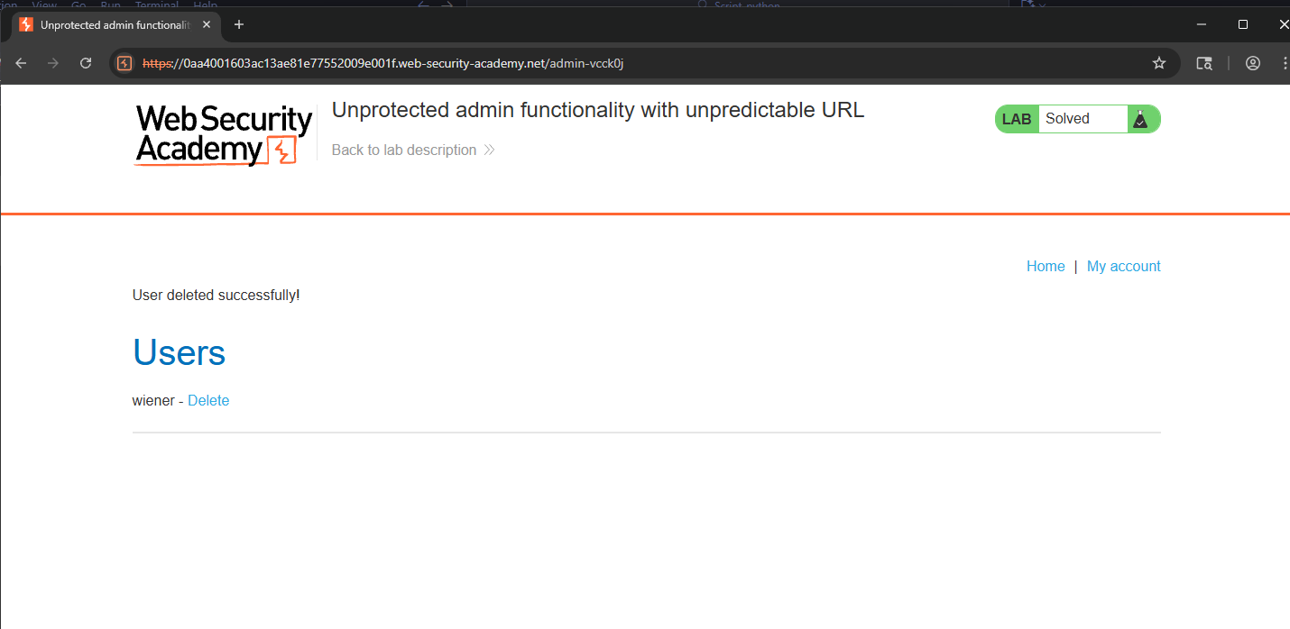
PoC (short):
https://0aa4001603ac13ae81e77552009e001f.web-security-academy.net/admin-vcck0j
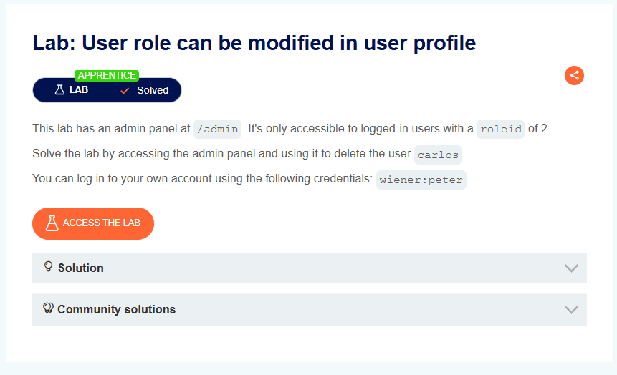
Title: User role can be modified in user profile
Date: 12/10/2025
Goal:
Xóa user carlos
Target / Asset:
https://0a4800cd046098e680276d84002d009f.web-security-academy.net/my-account?id=wiener
Setup / Environment:
Burpsuite
Commands / Requests used:
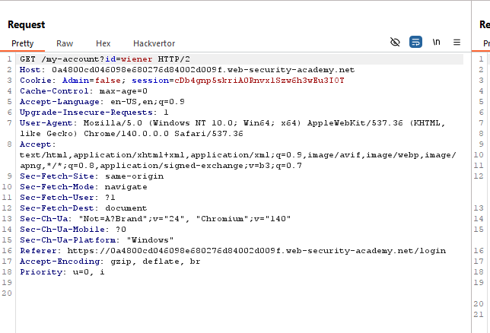Steps (concise, numbered):
Bước 1 — thay đổi Admin=True hoặc có thể thay đổi trong cookies của trình duyệt
Bước 2 — kết quả quan sát.
Observation / Evidence:
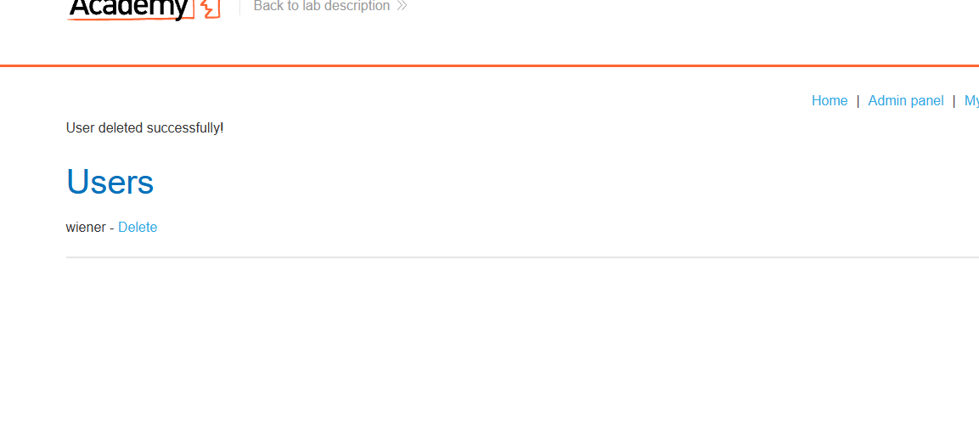
PoC (short):
Cookie: Admin=true; session=Cbgrwa8l9zMJYQjRsKddmBfuItssMDD6
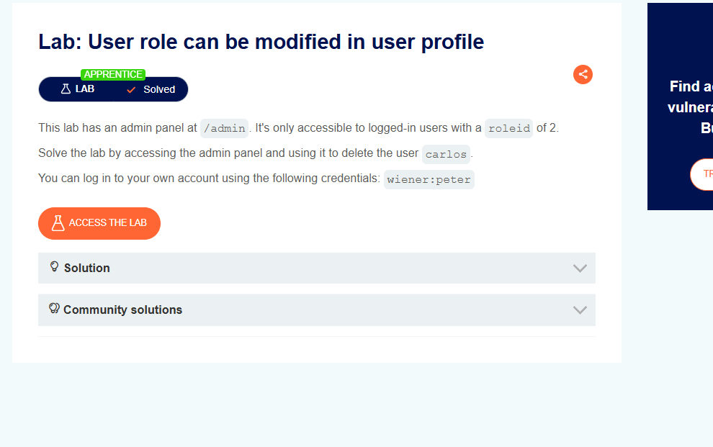
Title: User role can be modified in user profile
Date: 12/10/2025
Goal:
Xóa được user carlos
Target / Asset:
https://0a790082042675b3818a6ba800b6006a.web-security-academy.net/
Setup / Environment:
BurpSuite
Commands / Requests used:
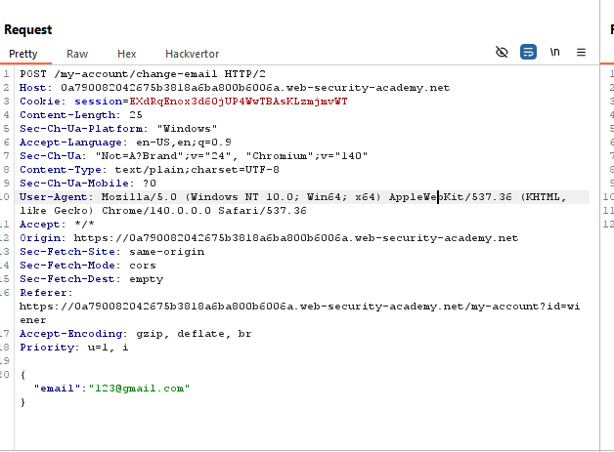Steps (concise, numbered):
Bước 1 — Ta tiến hành thay đổi mail được tin trả về là
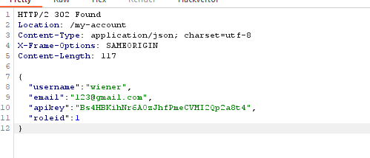
Bước 2 — Tiếp theo t thêm roleid vào ví dụ
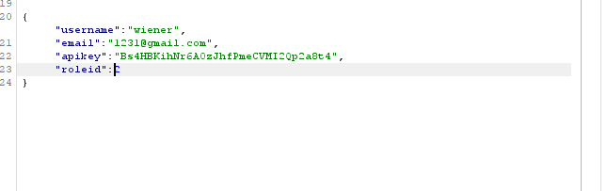
Bước 3 — Sau đó lên đc admin và xóa carlos
Observation / Evidence:
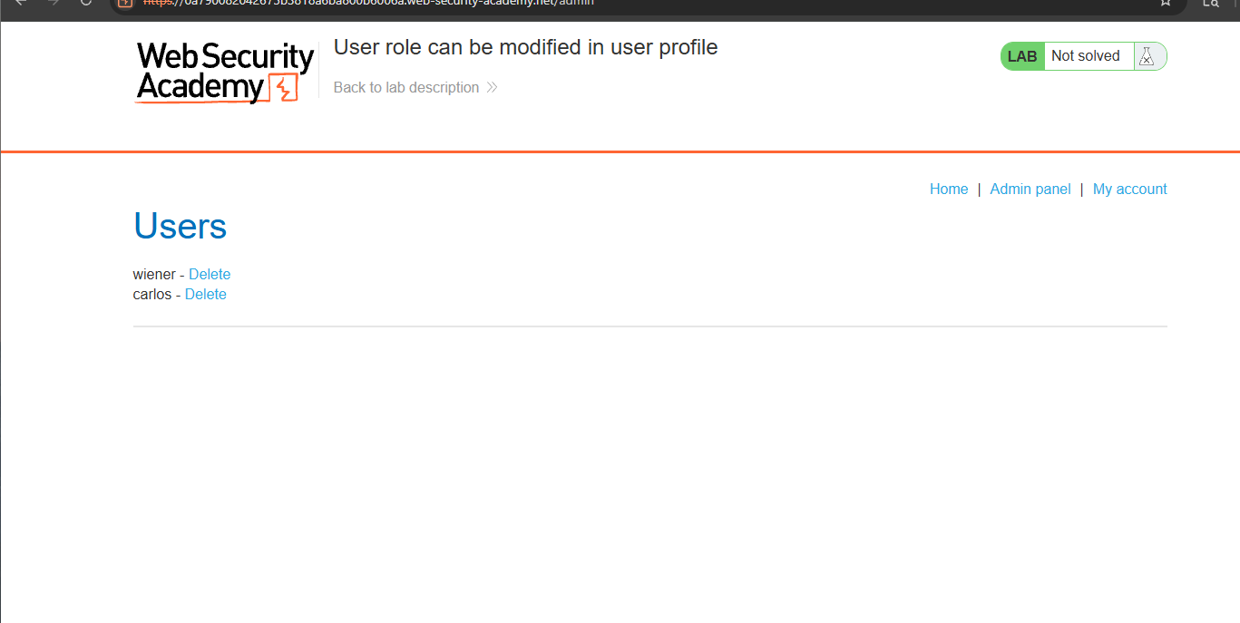
PoC (short):
{
"username": "wiener",
"email": "1231@gmail.com",
"apikey": "Bs4HBKihNr6AOzJhfPmeCVMI2Qp2a8t4",
"roleid": 2
}
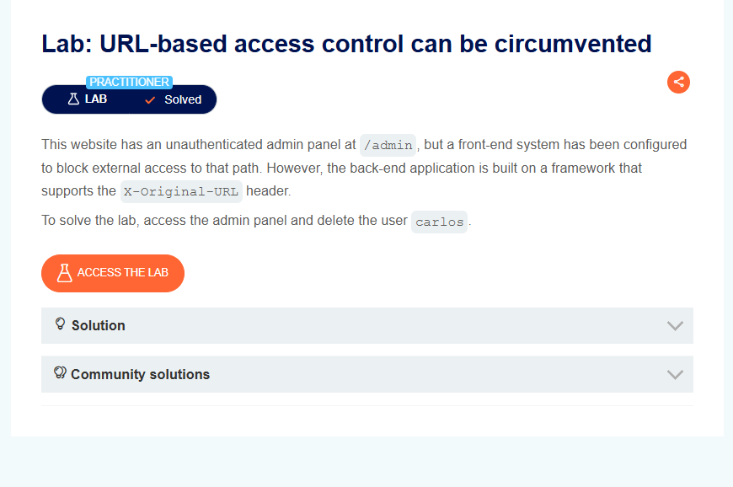
Title: URL-based access control can be circumvented
Date: 12/10/2025
Goal:
xóa được user carlos
Target / Asset:
https://0ac2006204c04c3a80b03acd002d00d2.web-security-academy.net/
Setup / Environment:
BurpSuite
Commands / Requests used:
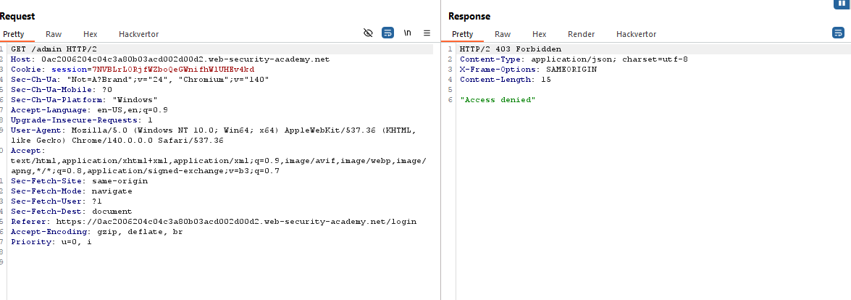Steps (concise, numbered):
Bước 1 — Ta thấy rằng khi ta truy cập vào thì sẽ bị Access Denied để tránh việc này ta sẽ thêm header X-Original-URL: /admin
Bước 2 — Ví dụ
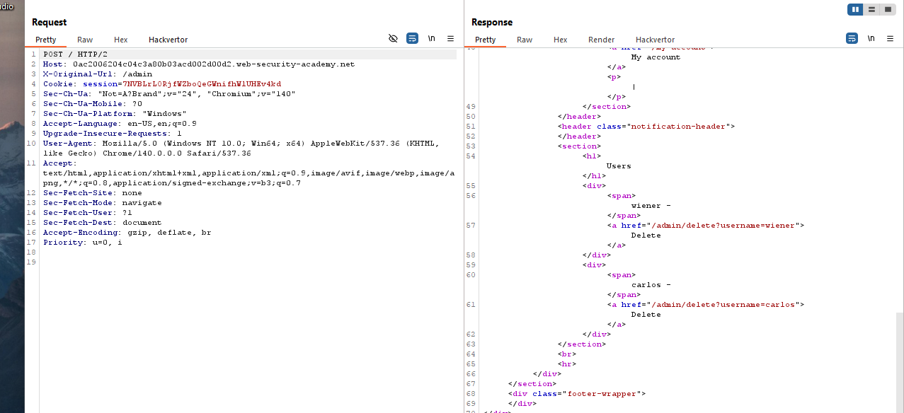
Bước 3 — Ta thêm /?username=carlos để xóa user calos
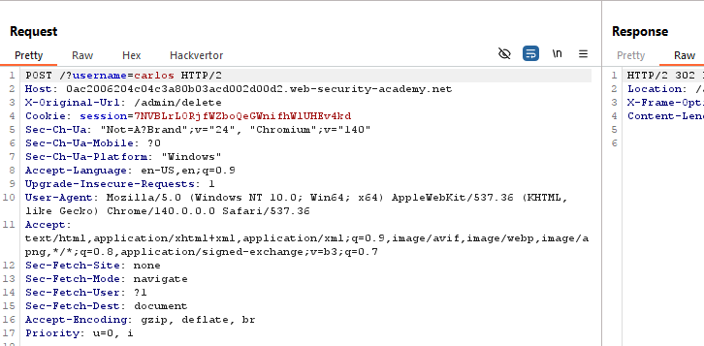
Observation / Evidence:
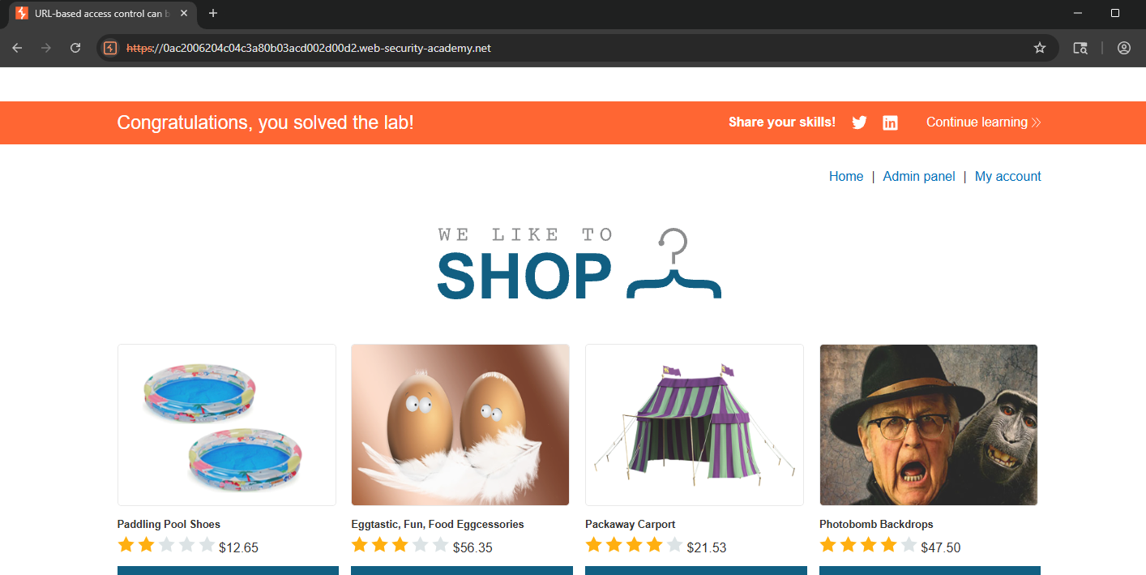
PoC (short):
POST /?username=carlos HTTP/2
Host: 0ac2006204c04c3a80b03acd002d00d2.web-security-academy.net
X-Original-Url: /admin/delete
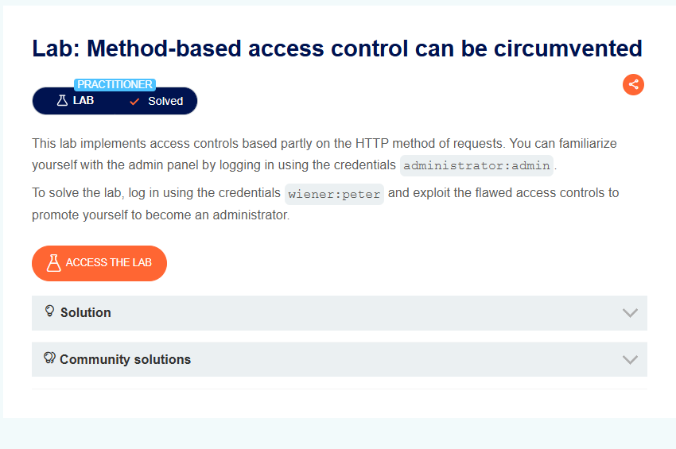
Title: Method-based access control can be circumvented
Date: 12/10/2025
Goal:
Nâng bản thân lên ADMIN
Target / Asset:
https://0a3b0070030c355280a635c4006a0088.web-security-academy.net/
Setup / Environment:
BurpSuite
Commands / Requests used: 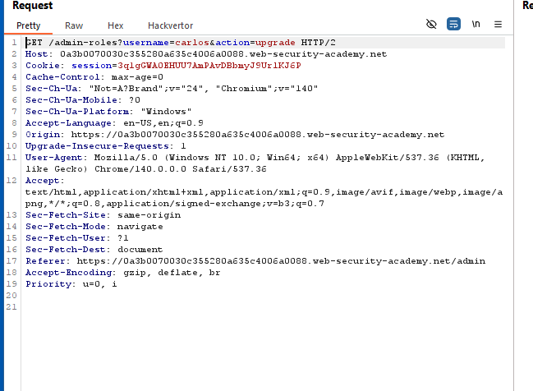
Steps (concise, numbered):
Bước 1 — Đầu tiên ta vào admin panel xong r ta sẽ test với carlos ta được /admin-roles bây giờ ta tiến hành thoát ra ngoài
Bước 2 — Copy cookie của wiener xong r ta sẽ chuyển sang GET
Bước 3 — kết quả quan sát.
Observation / Evidence:
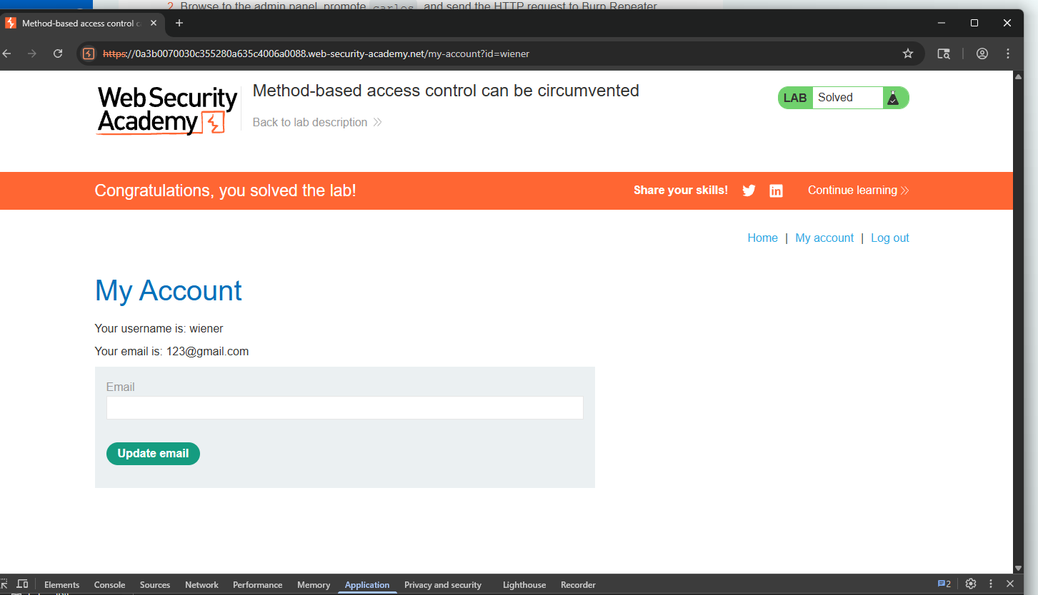
PoC (short):
GET /admin-roles?username=wiener&action=upgrade HTTP/2
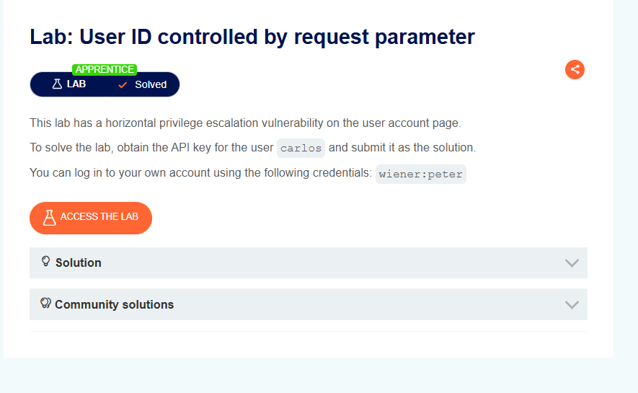
Title: User ID controlled by request parameter
Date: 12/10/2025
Goal:
Lấy được API key của carlos
Target / Asset:
https://0a5d00ff043718f4843b31490021006a.web-security-academy.net/Setup / Environment:
BurrpSuite
Commands / Requests used:
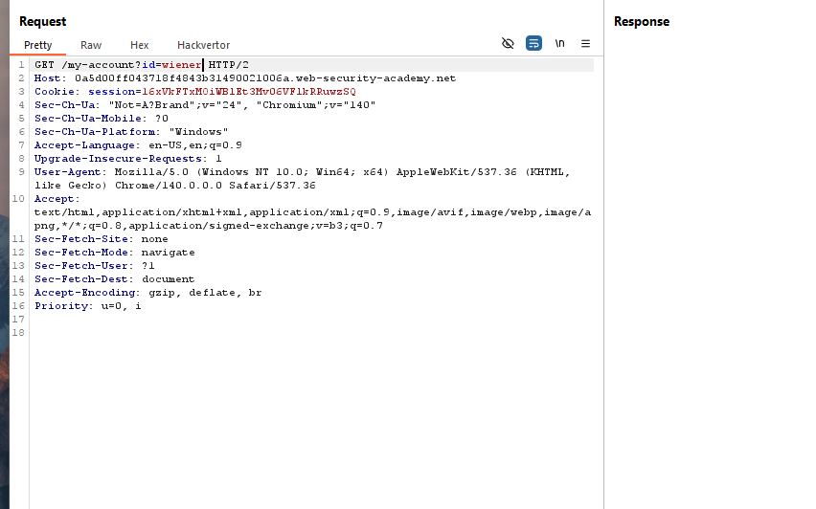
Steps (concise, numbered):
Bước 1 — Ta chỉ cần chỉnh id sáng carlos là xong
Bước 2 — kết quả quan sát.
Observation / Evidence:
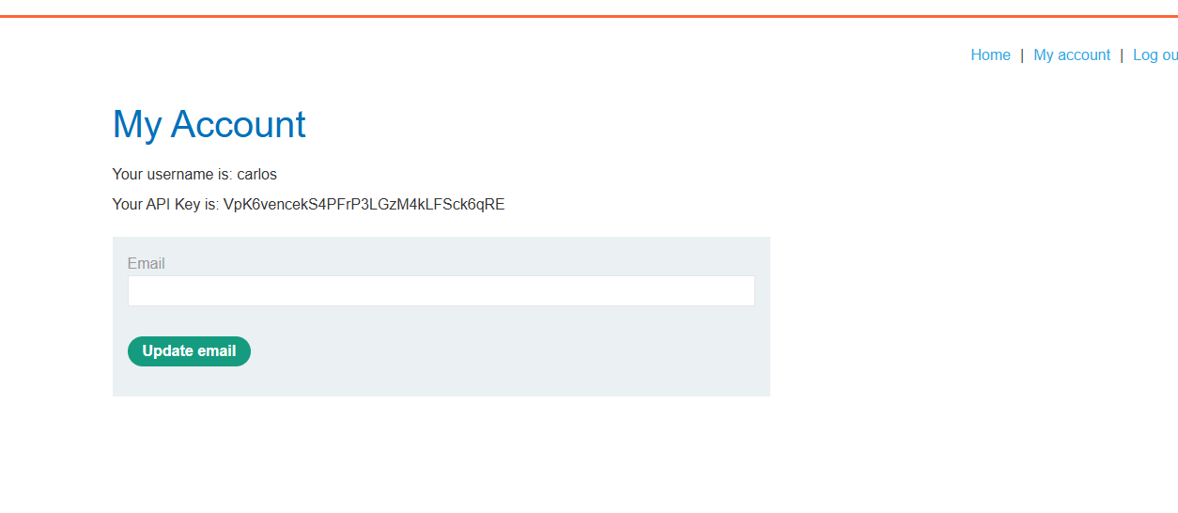PoC (short):
GET /my-account?id=carlos
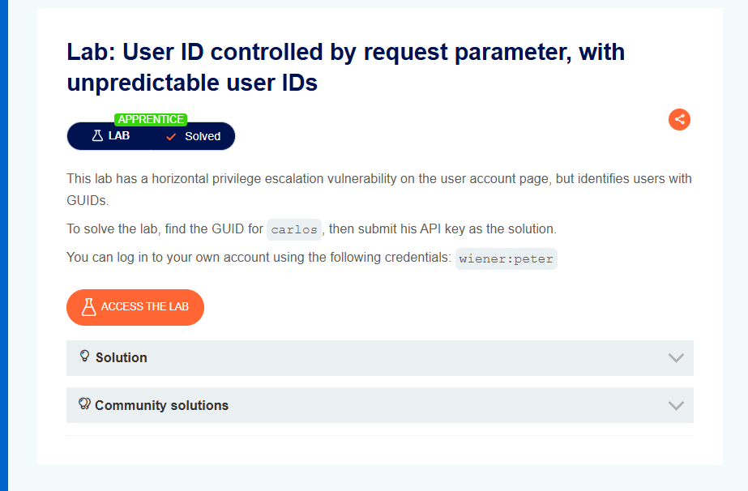
Title: User ID controlled by request parameter, with unpredictable user IDs
Date: 12/10/2025
Goal:
Đăng nhập vào user carlos
Target / Asset:
https://0a4300c504fda19581b011f8008d0023.web-security-academy.net/
Setup / Environment:
BurpSuite
Commands / Requests used:
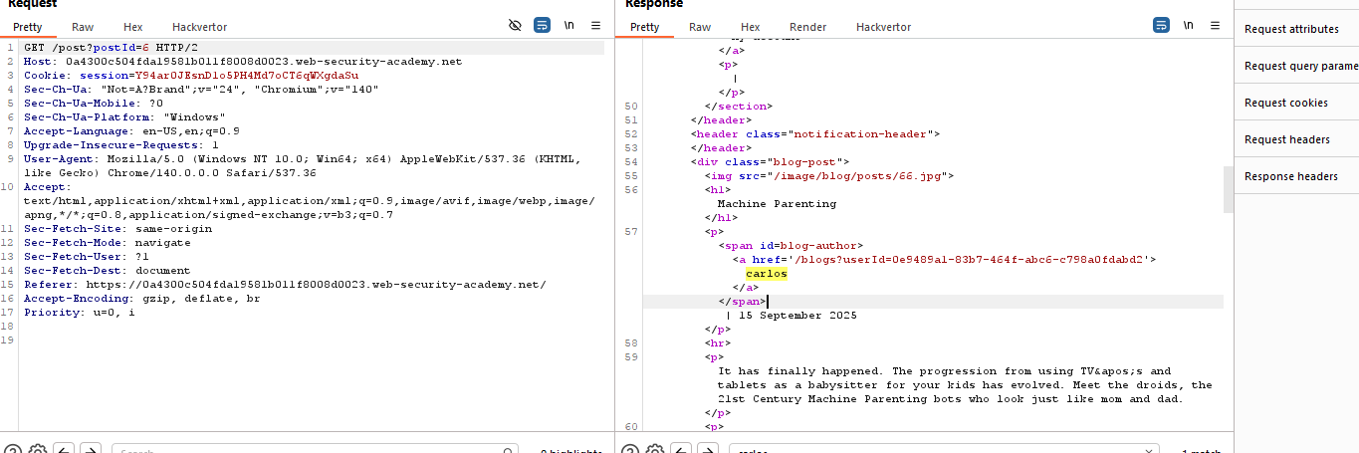
Ta thấy rằng là post id 6 là do user carlos đăng
Steps (concise, numbered):
Bước 1 — Nhập id của carlos
Bước 2 — kết quả quan sát.
Observation / Evidence:
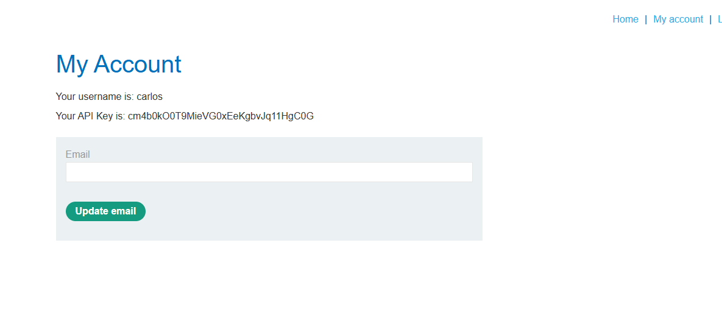
PoC (short):
https://0a4300c504fda19581b011f8008d0023.web-security-academy.net/my-account?id=0e9489a1-83b7-464f-abc6-c798a0fdabd2
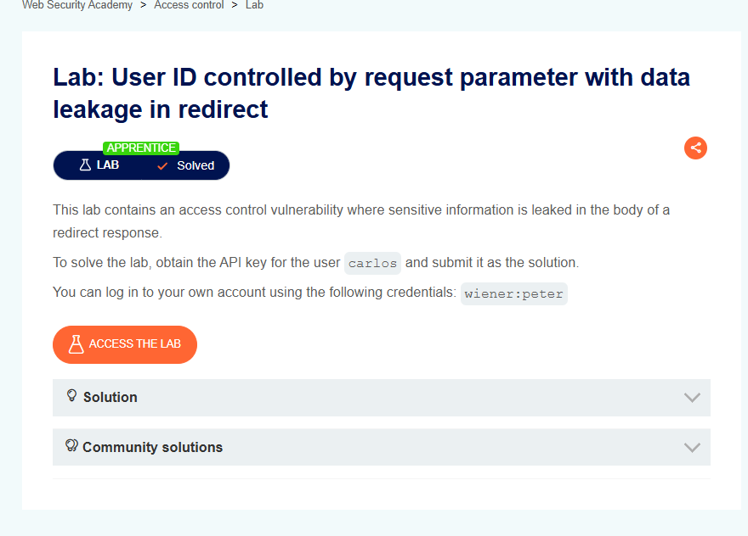
Title: User ID controlled by request parameter with data leakage in redirect
Date: 12/10/2025
Goal:
Đăng nhập với tài khoản carlos
Target / Asset:
https://0ad700fb04ac98a080f6a9c60026008e.web-security-academy.net/
Setup / Environment:
BurpSuite
Commands / Requests used:
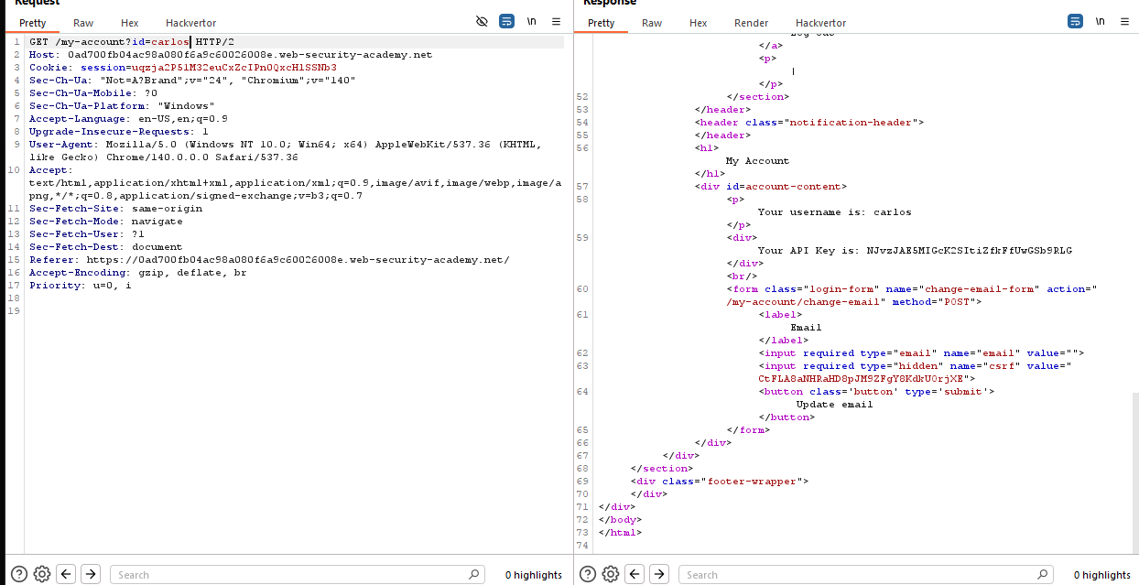
Steps (concise, numbered):
Bước 1 — Nếu đổi sang trên URL của browser sẽ bị 302
Bước 2 — Dùng burpsuit
Bước 3 — kết quả quan sát.
Observation / Evidence:
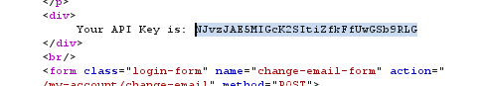
PoC (short):
GET /my-account?id=carlos
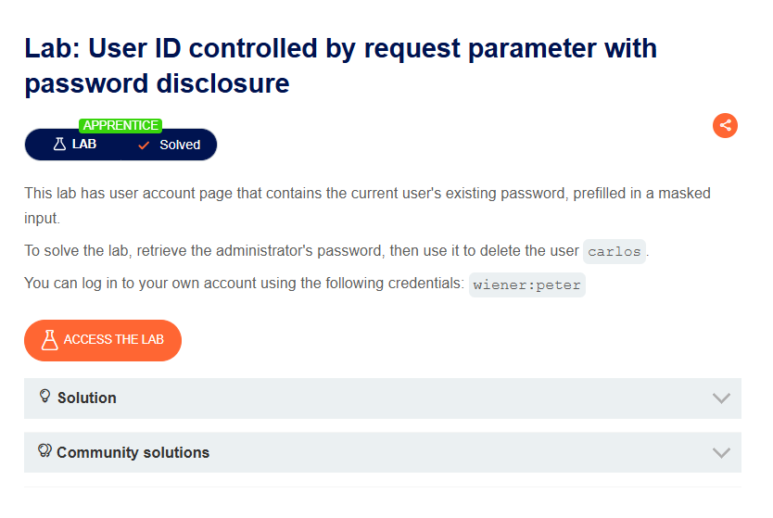
Title: User ID controlled by request parameter with password disclosure
Date: 12/10/2025
Goal:
Đăng nhập được admin và xóa được user carlos
Target / Asset:
https://0aa200e5033682d58009df1f008c0074.web-security-academy.net/
Setup / Environment:
Burp
Commands / Requests used:
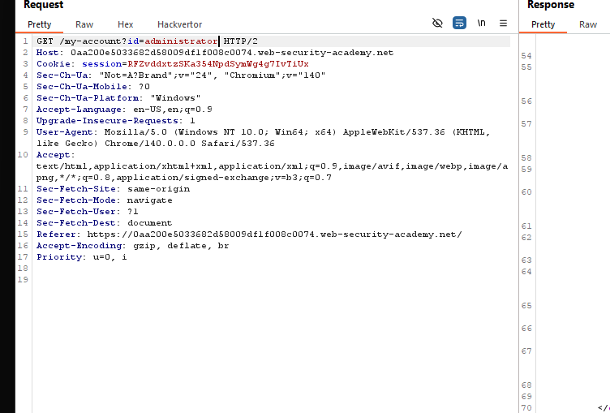
Steps (concise, numbered):
Bước 1 —Khi ta sử dụng burpsuite và quan sát thì thấy khi chúng ta xem ô chức năng thay đổi mật khẩu thì thấy mật khẩu đó là mật khẩu ban đầu ko bị che
Bước 2 — Tiến hành đổi sang tk admin và quan sát
Bước 3 — kết quả quan sát.
Observation / Evidence:
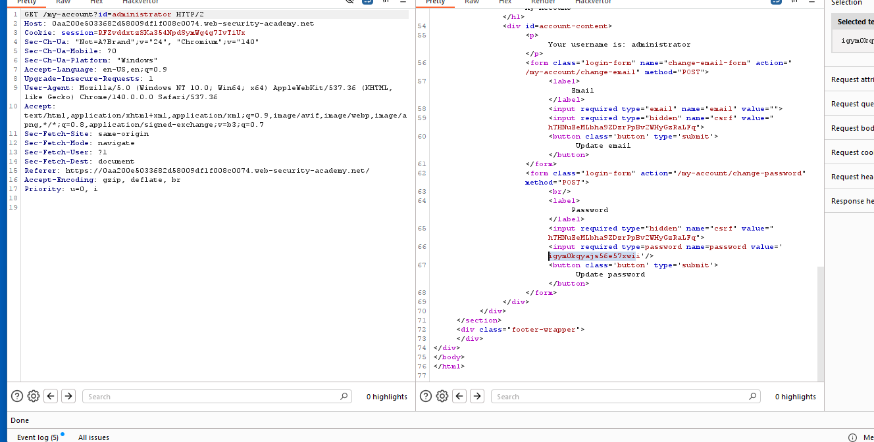PoC (short):
GET /my-account?id=administrator
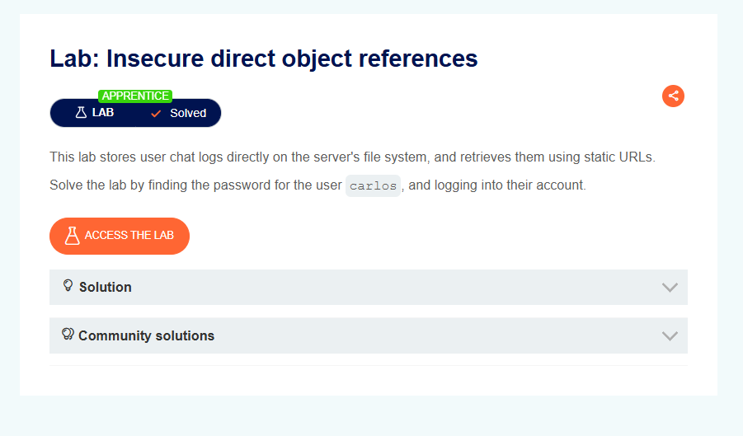
Title: Insecure direct object references
Date: 12/10/2025
Goal:
Tìm mật khẩu và đăng nhập user carlos
Target / Asset:
https://0a7000a9039edec785490af800c90021.web-security-academy.net/
Setup / Environment:
BurpSuite
Commands / Requests used:
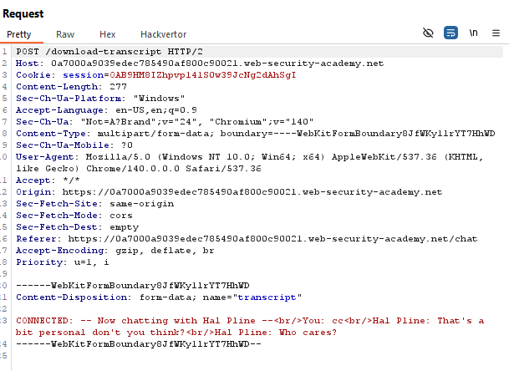
Steps (concise, numbered):
Bước 1 — Ta check cột trả về thấy được location: /download-transcript/3.txt
Tiến hành chỉnh sang 1.txt và đc mật khẩu của carlos
Bước 2
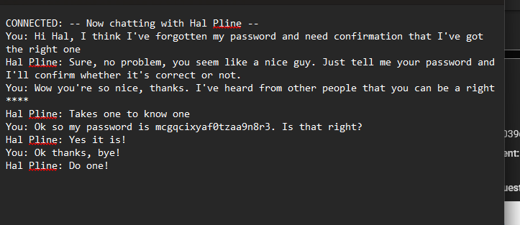
Bước 3 — kết quả quan sát.
Observation / Evidence:
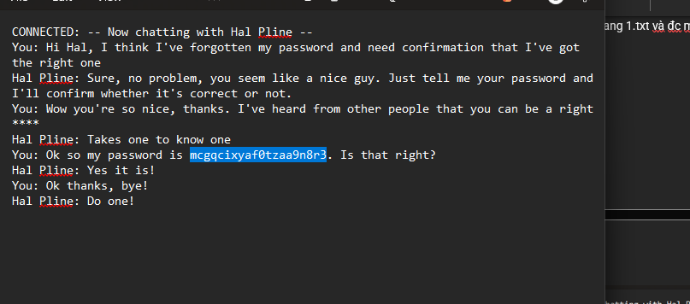
PoC (short):
https://0a7000a9039edec785490af800c90021.web-security-academy.net/download-transcript/1.txt
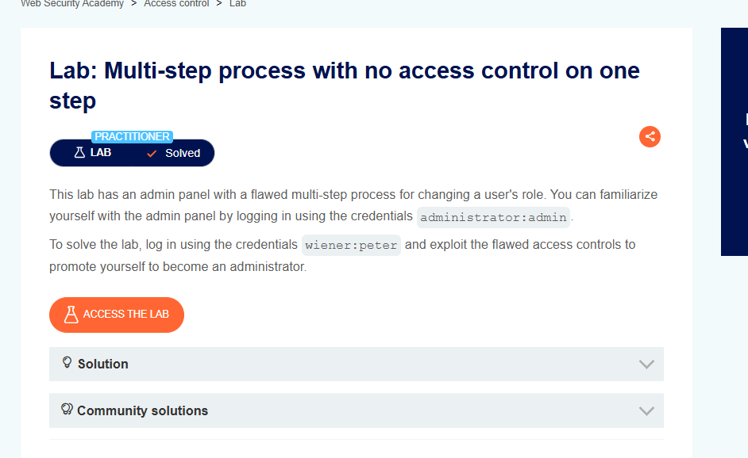
Title: Multi-step process with no access control on one step
Date: 12/10/2025
Goal:
Wiener trở thành admin
Target / Asset:
https://0a6800cd0302866080eaa8d100d60011.web-security-academy.net/ Setup / Environment:
Burpsuite
Commands / Requests used:
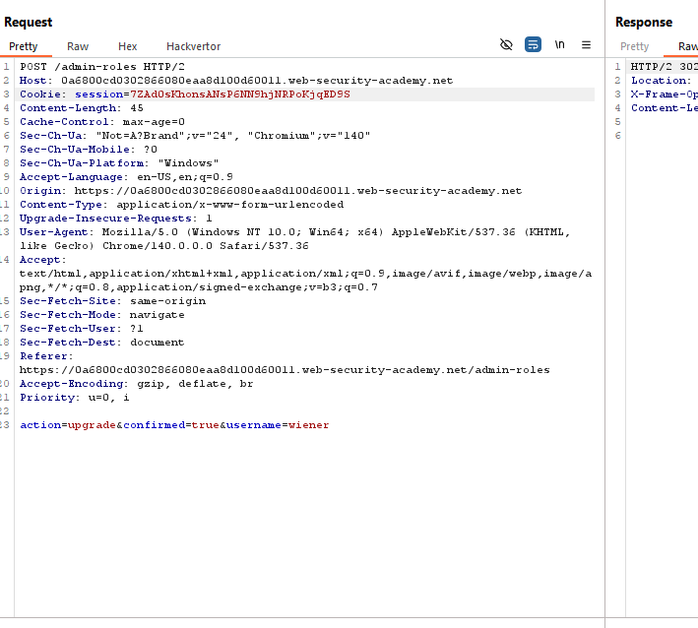
Steps (concise, numbered):
Bước 1: Ta sẽ đăng nhập vào administration để test thử
Bước 2: Thấy được gói tin tiến hành đăng nhập và lấy cookie của user wiener
Bước 3: thay đổi giống với trên
Observation / Evidence:
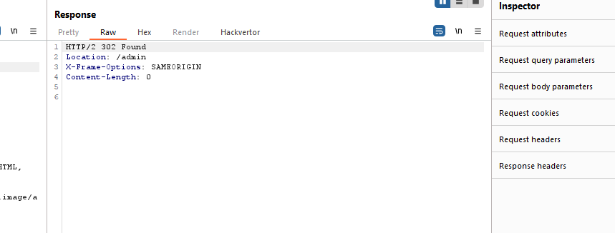
PoC (short): 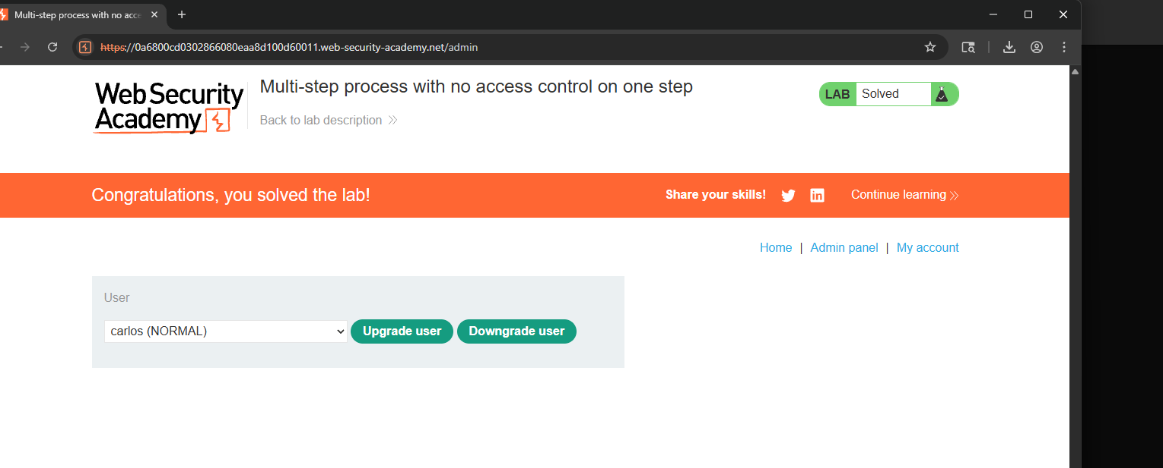
------------------------------------------------------------------------------------------------------------------
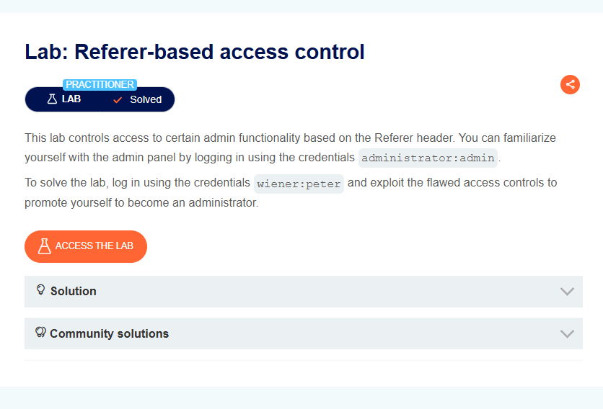
Title: Referer-based access control
Date: 10/12/2025
Goal:
Đăng nhập với user peter
Target / Asset:
https://0a8300ba04cd11798602cace00d4001b.web-security-academy.net/
Setup / Environment:
BurpSuite
Commands / Requests used:
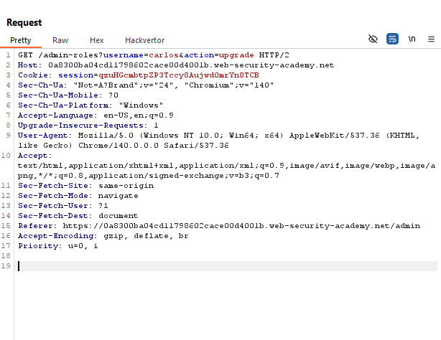
Có thể được giải thích như sau thì muốn sử dụng đc cái chức năng này của admin thì cái Referer phải bắt đầu từ endpoint /admin
Steps (concise, numbered):
Bước 1 — Ta sử dụng tài khoản của admin để lấy gói tin trên
Bước 2 — Tiến hành đăng nhập vào user wiener và lấy cookie
Bước 3 — kết quả quan sát.
Observation / Evidence:
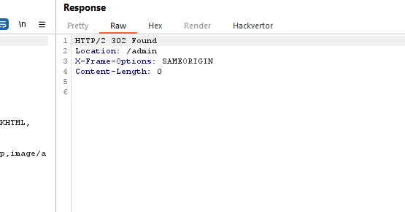
PoC (short):
GET /admin-roles?username=wiener&action=upgrade HTTP/2

